普通话水平测试等级证书（电子版）查询方法

国家普通话水平智能测试系统（V6.0版本）更新，普通话水平测试等级证书（电子版）在“国家政务服务平台”上线试运行。

根据新修订的《普通话水平测试管理规定》（2021）第十五条：“普通话水平测试等级证书分为纸质证书和电子证书，二者具有同等效力”。

电子证书查询方法：关注微信小程序“国家政务服务平台”-“我的证照”-“添加证照”-“文化教育”-“普通话水平测试等级证书”，授权关联即可查看电子版证书。

如图所示：

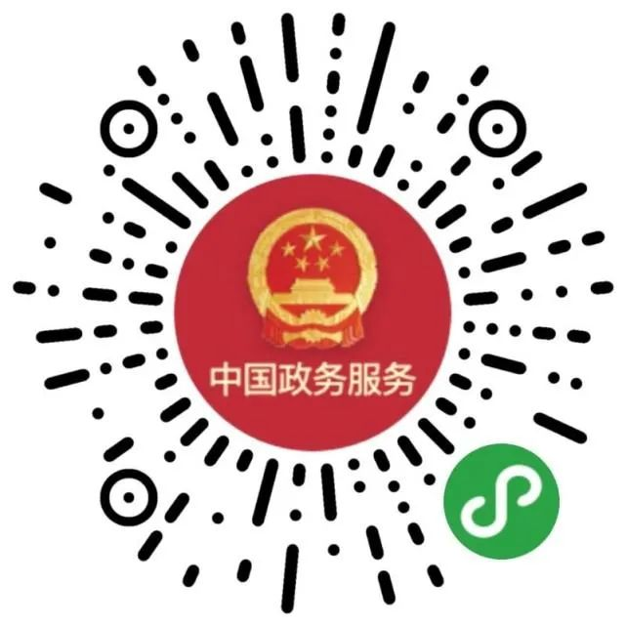

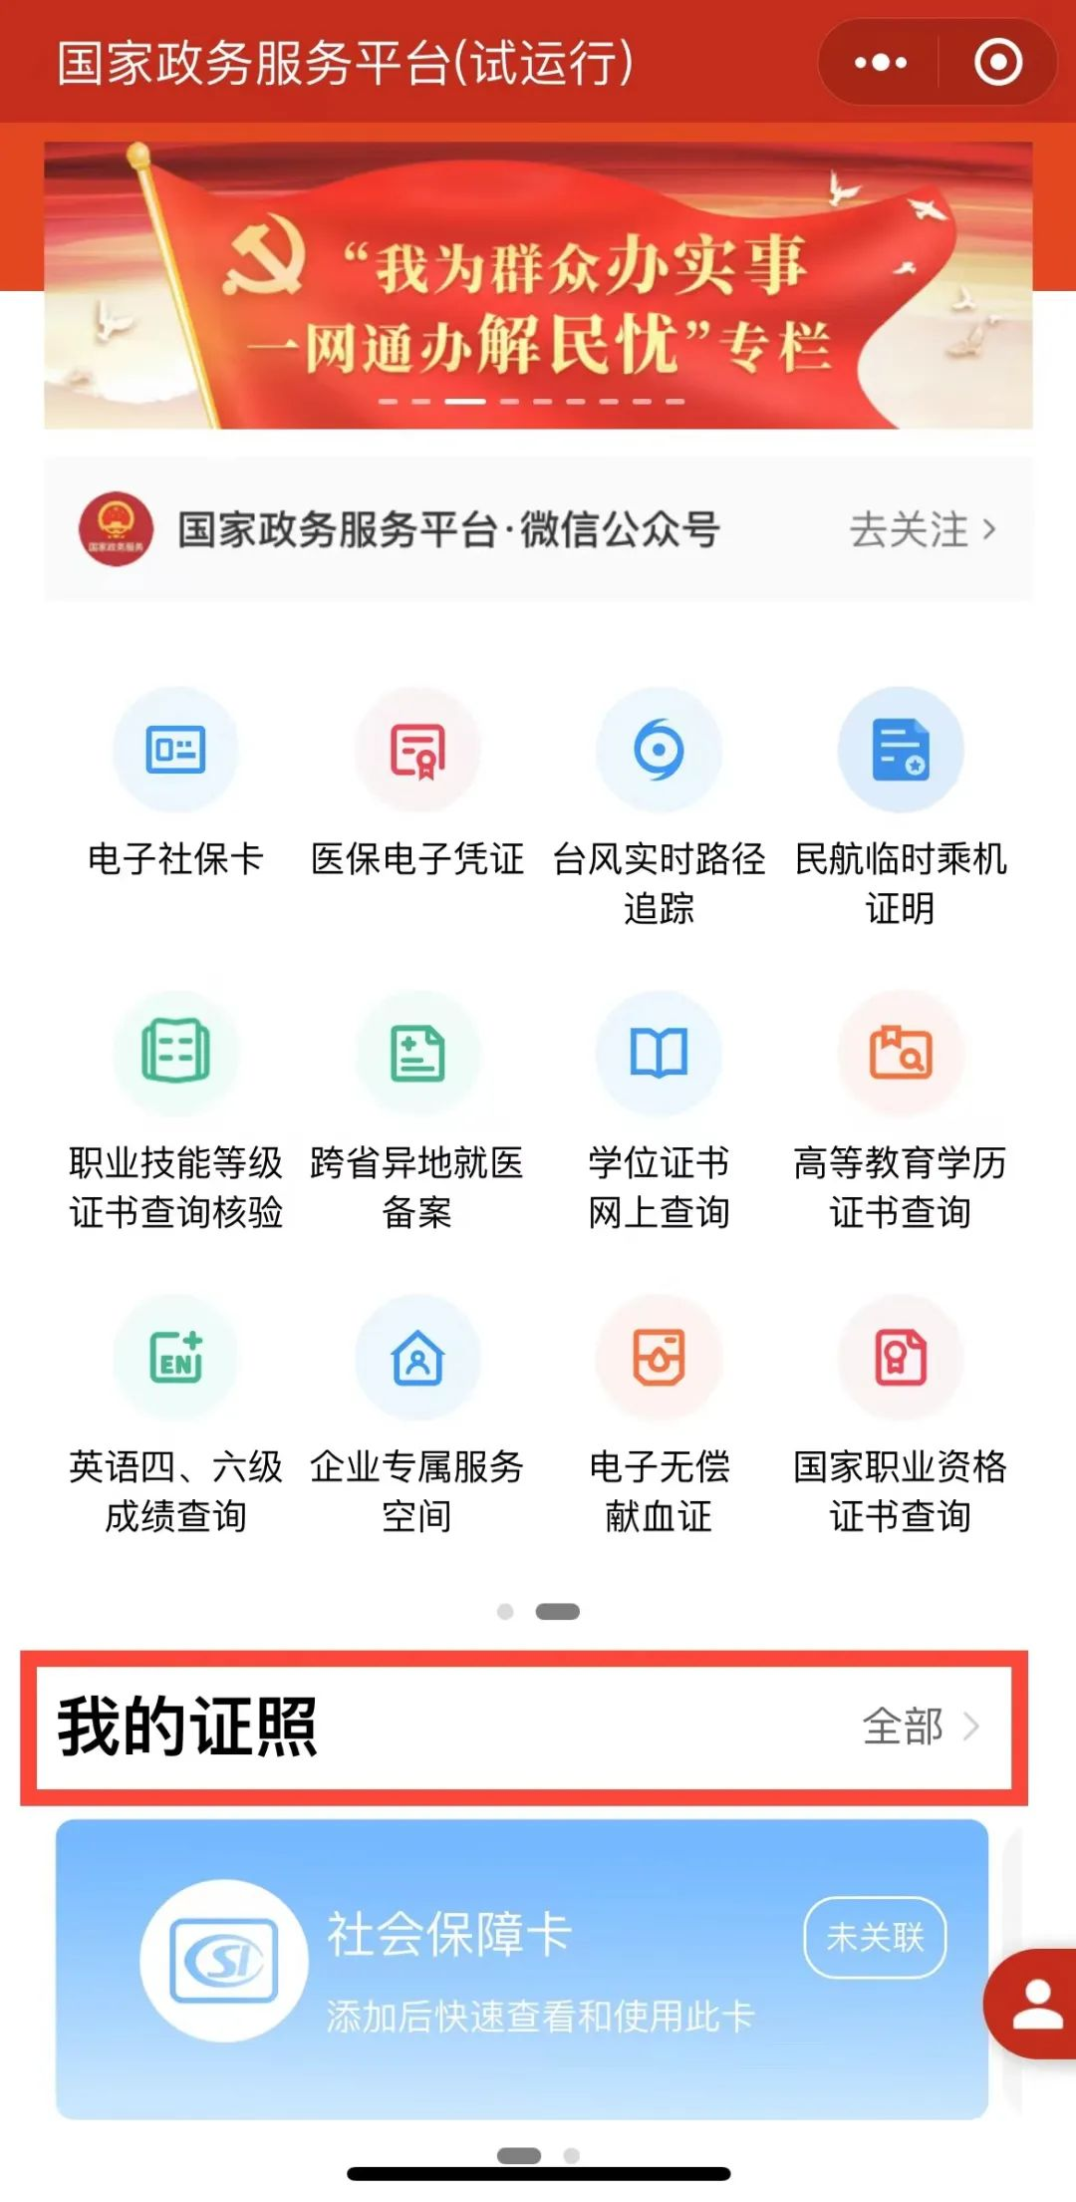

图片

